Численность населения с денежными доходами ниже границы бедности в РФ

Из предоставленных данных о численности населения с денежными доходами ниже границы бедности в РФ **с 1995 по 2022 годы** можно сделать следующие выводы:

Общий тренд снижения: С начала предоставленного периода **(1995 год) по 2022 год** отмечается общий тренд снижения численности населения с денежными доходами ниже границы бедности. Это может быть связано с различными экономическими и социальными факторами, такими как изменения в уровне безработицы, социальной поддержки, инфляции и экономического развития в целом.

Относительная стабильность в период **с 2004 по 2015 год: С 2004 по 2015 год** наблюдается относительная стабильность уровня численности населения с денежными доходами ниже границы бедности, что может указывать на устойчивость определенных социальных программ и мер поддержки.

Постепенное снижение после **2015 года**: **после 2015 года** отмечается постепенное снижение численности населения с денежными доходами ниже границы бедности. Это может быть связано с изменениями в социальной политике, экономическими факторами, и другими изменениями в обществе и экономике.

Прогноз на следующие годы: прогнозируется продолжение снижения численности населения с денежными доходами ниже границы бедности в ближайшие годы, однако стоит учитывать множество факторов, которые могут повлиять на эту тенденцию.

В целом, данные указывают на изменчивость и динамичность уровня численности населения с денежными доходами ниже границы бедности в РФ. Различные экономические, социальные и политические факторы играют важную роль в формировании этой динамики в разные периоды времени.

Численность сотрудников государственных органах, органах местного самоуправления и избирательных комиссиях муниципальных образований

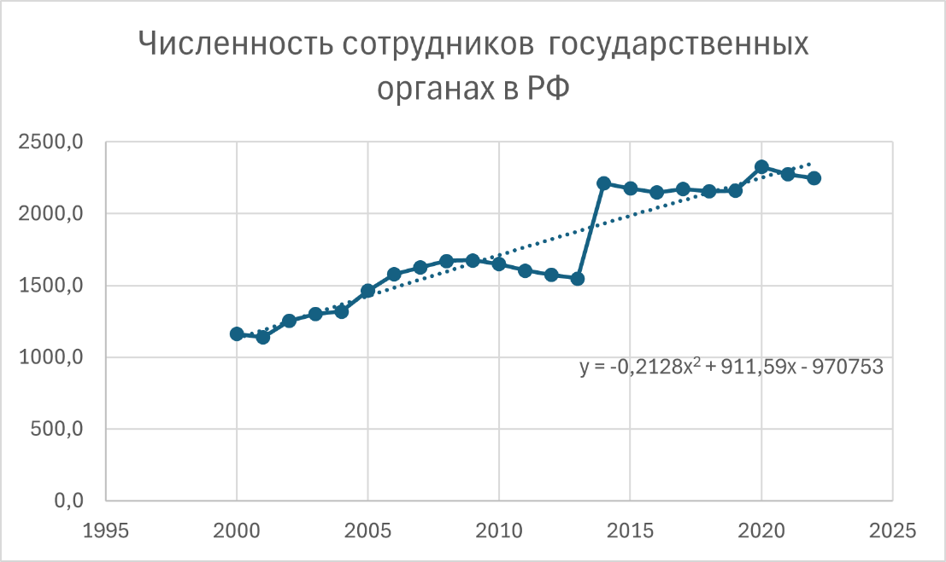

Из предоставленных данных о численности сотрудников государственных органов, органов местного самоуправления и избирательных комиссий муниципальных образований **с 2000 по 2022 года** можно сделать следующие выводы:

Общий тренд увеличения: С начала предоставленного периода наблюдается общий тренд увеличения численности сотрудников в указанных органах, с некоторыми колебаниями в разные годы.

Резкий скачок **в 2014 году**: наиболее значительное увеличение численности сотрудников отмечается **в 2014 году** (2211,9 тысяч сотрудников), что может быть связано с различными политическими или административными изменениями в тот период.

Относительная стабильность после **2014 года**: после резкого увеличения в **2014-2015 годах**, численность сотрудников органов государственной власти остается относительно стабильной с 2015 по 2022 год, несмотря на небольшие колебания.

Тенденция к снижению в **2020-2022 годах**: В последние три года отмечается некоторое снижение численности сотрудников, что может быть связано с различными факторами, включая оптимизацию и реформы в государственном аппарате.

Исходя из этого, данные указывают на изменчивость и динамичность численности сотрудников в указанных органах. Различные политические, административные и экономические факторы играют важную роль в формировании этой динамики в разные периоды времени.

Численность разводов на территории Российской Федерации

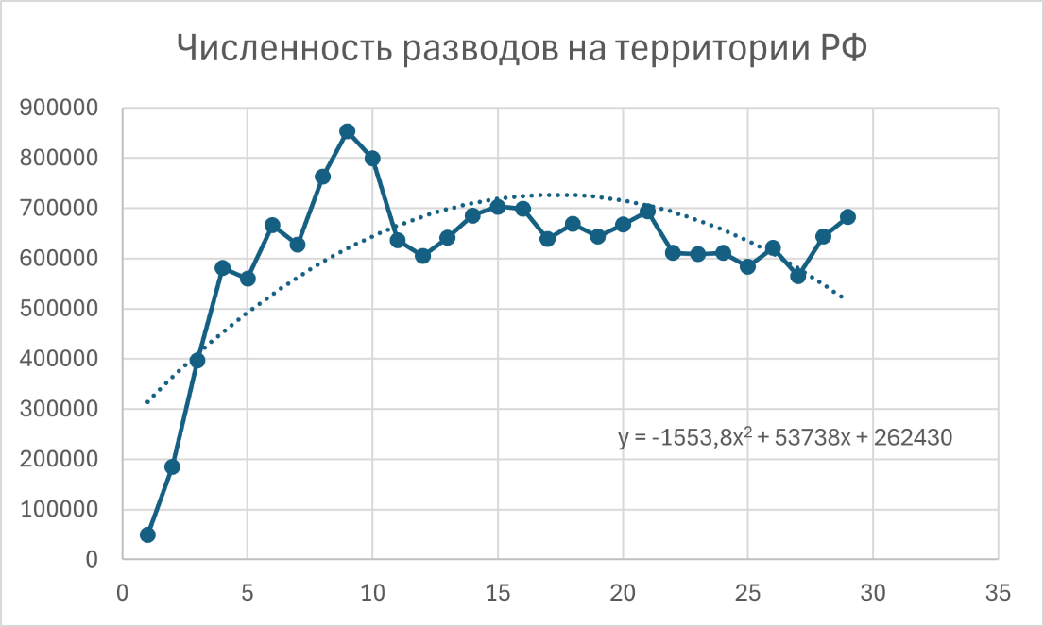

Из предоставленных данных о количестве разводов в Российской Федерации **с 1950 по** **2022 год** можно сделать следующие выводы:

Общий тренд увеличения **до 2003 года**: В период **с 1950 по 2003 год** отмечается общий тренд увеличения количества разводов, с некоторыми колебаниями в разные десятилетия.

Снижение после **2003 года**: После 2003 года начинается постепенное снижение количества разводов, с небольшими колебаниями в отдельные годы.

Относительная стабильность в период **с 2014 по 2022 год**: В последние годы наблюдается относительная стабильность количества разводов, хотя численность все еще остается высокой.

Перспективы на будущее: Можно отметить, что данные указывают на устойчивую динамику в количестве разводов в России. Прогнозирование тренда в данном случае может быть более сложной задачей из-за множества социальных, экономических и культурных факторов, которые оказывают влияние на решение людей о разводе.

В целом, данные показывают тенденцию изменения количества разводов в России. Можно предположить, что социальные и экономические изменения, такие как уровень семейного благополучия, стабильность экономики и изменения в социокультурной среде, играют важную роль в формировании этой динамики в разные периоды времени.